DALLMER DallDrain Individual Aufsatz

Dallmer

Eigenschaften

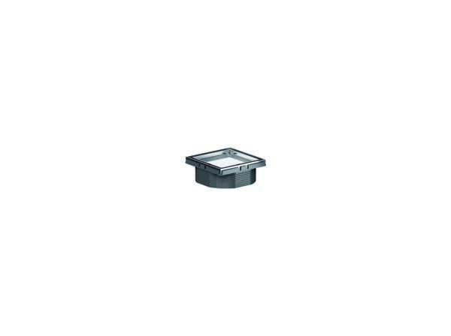

GTIN:

4001636517272

HAN:

517272

Art Zubehör

Aufsatz, Aufsatzstück

Werkstoff

Edelstahl, Kunststoff

Ausführung Rost

Rostrahmen befliesbar